Бюджетное профессиональное образовательное учреждение Вологодской области
«Череповецкий лесомеханический техникум им. В.П. Чкалова»

ОТЧЁТ

По дисциплине: УП

Выполнили обучающиеся
группы ИС-21
Кузнецов Илья
Колосов Семен
Рюмин Захар
По специальности 09.02.07
Информационные системы и программирование

Научный руководитель:
Гончарова Лана Николаевна
Руководитель учебной практики
_____________________________
(Дата и подпись)

Череповец, 2025г.

СОДЕРЖАНИЕ

СОДЕРЖАНИЕ 2
Практическая работа 1 4
Практическая работа 2 6
Практическая работа 3 8
Практическая работа 4 13
Практическая работа 5 16
Практическая работа 6 17
Практическая работа 7 19
Практическая работа 8 19
Практическая работа 9 20

Практическая работа 1
1. Основные понятия темы.
- Программное обеспечение (ПО) — программы и документация для обработки данных.
- Системное ПО — программы для обеспечения работы компьютера.
- Прикладное ПО — программы для решения задач определённой области.
- Инструментальное ПО — программы для создания новых программ.
- Технология программирования — методы и средства разработки ПО.
- Жизненный цикл ПО — период от создания до прекращения использования.
- Проектирование ПО — процесс создания архитектуры программы.
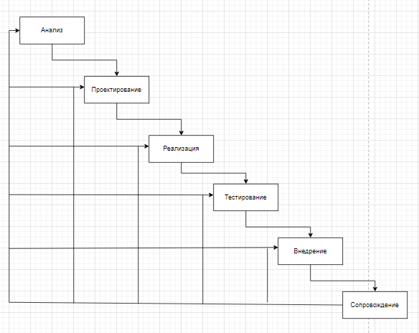
Рисунок 1 — циклическая модель проектирования ПО.

2. Oписание этапов реализации программного кода.
- Анализ — сбор и формализация требований, определение функциональности и создание модели системы.
- Проектирование — разработка архитектуры, структуры данных, интерфейсов и выбор технологий.
- Реализация — написание кода, модульное тестирование и сборка компонентов.
- Тестирование — поиск дефектов и проверка соответствия требованиям.
- Внедрение — установка системы, настройка и обучение пользователей.
- Сопровождение — исправление ошибок, поддержка и доработка системы.

3. Схема процесса описания реализации программного кода
Современные системы программирования представляют собой комплекс взаимосвязанных компонентов, включающий:
- интегрированную среду разработки, объединяющую текстовый редактор и отладчик;
- компиляторы для преобразования исходного кода;
- библиотеки с готовыми программными модулями;
- системы контроля версий (такие как Git) для отслеживания изменений;
- вспомогательные инструменты: сборщики проектов и утилиты для работы с файлами;
- редактор связей;
- справочные системы;
- средства управления программными проектами.
4. Функции современных компиляторов.

Современные компиляторы преобразуют код в машинный, выполняют лексический, синтаксический и семантический анализ, а также оптимизируют программу для повышения производительности и уменьшения размера исполняемого файла, а также осуществляют линковку, объединяя скомпилированные модули в единый исполняемый файл.

5. Современные средства программирования
- Python — интерпретируемый язык с простым синтаксисом для широкого круга задач.
- C++ — производительный компилируемый язык, расширение языка Си.
- VSS — служба Windows для создания резервных копий данных.
- Microsoft Visual Studio — комплексная среда для разработки, тестирования и развёртывания приложений.
- Oracle — многомодельная СУБД для управления большими данными.
- MySQL — популярная СУБД с открытым кодом для структурированных данных.

6. Этапы проектирования приложений
Процесс проектирования приложений состоит из последовательных стадий: анализа требований, формирования концепции, разработки архитектурного решения и создания технической документации.

7. Нотации и средства для этапа проектирования.
Нотация — система обозначений для описания структуры системы и процессов (диаграммы, таблицы, схемы). Например, IDEF0 — современная нотация для методологии SADT.
Средства — инструментарий для поддержки методов, помогающий создавать и проверять графические проекты. Например, BPwin — средство для работы с нотацией IDEF0.

Практическая работа 2

Анализ предметной области: Учет успеваемости студентов

Цель:
Разработать программный модуль для оперативного учета успеваемости студентов в период сессии, хранения данных об успеваемости в течение всего срока обучения и использования этих данных для формирования справок и приложений к диплому.

Ход работы
Заинтересованные лица:
- Декан
- Заместители декана
- Сотрудники деканата
- Студенты
- Бухгалтерия (при необходимости расчета стипендий)
- Архив (для долгосрочного хранения данных)

Основные процессы:
- Ввод данных об успеваемости:
Преподаватели передают в деканат ведомости с оценками по дисциплинам.
Сотрудники деканата вносят оценки в систему.
Система автоматически рассчитывает средний балл, определяет наличие задолженностей.
- Хранение данных:
Все оценки сохраняются в базе данных с привязкой к студенту, дисциплине, семестру и учебному году.
Данные хранятся в течение всего срока обучения + несколько лет после выпуска.
- Формирование отчетности:
Система позволяет формировать:
Ведомости успеваемости по группам/курсам
Справки о прослушанных курсах
Приложения к дипломам
Статистические отчеты для руководства
- Контроль сессии:
Отслеживание сроков сдачи экзаменов и зачетов
Учет академических задолженностей
Уведомления о необходимости пересдач

Сущности системы:
- Студент: ФИО, группа, специальность, форма обучения, курс
- Дисциплина: название, семестр, преподаватель
- Оценка: студент, дисциплина, дата, тип контроля (экзамен/зачет), балл
- Учебный план: дисциплины по семестрам, обязательные и элективные курсы
- Отчеты: справки, ведомости, приложения к дипломам

Требования к ПО:
- Удобный интерфейс для ввода и редактирования оценок
- Надежное хранение данных с резервным копированием
- Возможность формирования отчетов в стандартных формах
- Разграничение прав доступа (только для сотрудников деканата)
- Интеграция с общеуниверситетской системой учета студентов (при наличии)

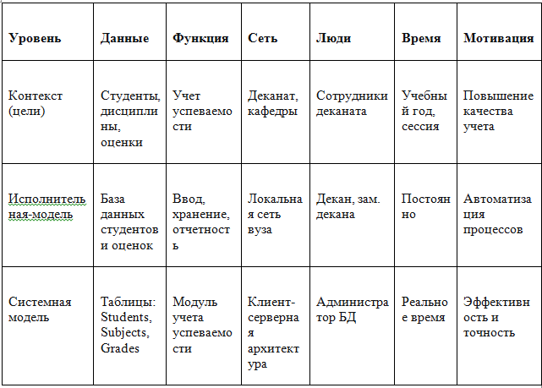
Архитектурное представление
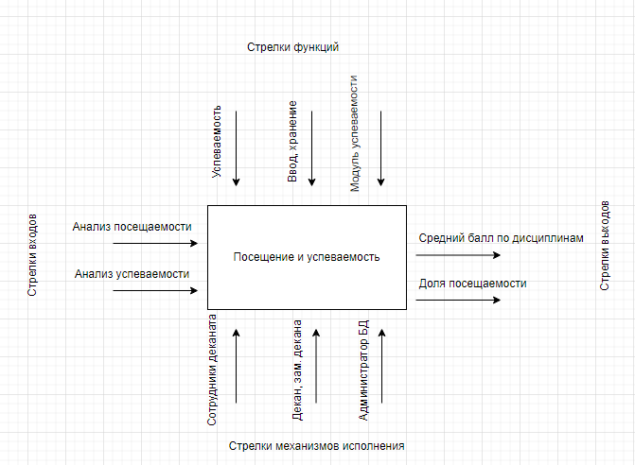
Рисунок 1 - процесс учета посещения студентов учебных занятий и успеваемости студентов с точки зрения работника деканата в виде IDEF0.
Информация об абитуриентах
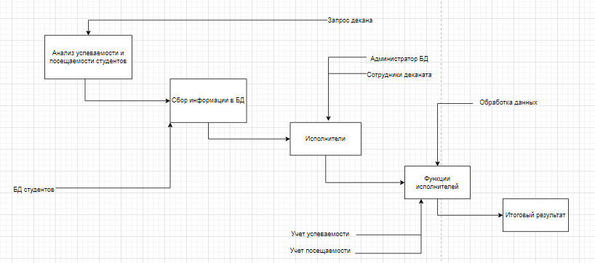

Диплом
Рисунок 2 - процесс учета посещения студентов учебных занятий и успеваемости студентов с точки зрения работника деканата в виде IDEF0.

Практическая работа 3

1. Наименование и область применения
Наименование программы: «Система учета посещаемости и успеваемости студентов».
Область применения: для использования в деканатах и учебных отделах образовательных учреждений с целью автоматизации учета посещения занятий, контроля успеваемости, формирования академических отчетов и ведения базы данных студентов.

2. Основание для разработки
Основанием для разработки является приказ ректора № 45-У от «15» марта 2024 г. «О разработке и внедрении автоматизированной системы управления учебным процессом», изданный Федеральным государственным бюджетным образовательным учреждением высшего образования «Университет ИТ».

3. Назначение разработки
Функциональное назначение: Автоматизация процессов сбора, хранения, обработки и анализа данных о посещаемости и успеваемости студентов.
Эксплуатационное назначение: Система предназначена для работы в локальной сети университета, обеспечивая авторизованный доступ сотрудников деканата, преподавателей и администрации к необходимым функциям в соответствии с их правами доступа.

4. Технические требования к программе или программному изделию

4.1. Требования к функциональным характеристикам
Система должна обеспечивать выполнение следующих функций:
- Ведение базы данных: Регистрация и редактирование данных о студентах (ФИО, группа, специальность, форма обучения), преподавателях, дисциплинах и учебных группах.
- Учет посещаемости: Внесение отметок о присутствии/отсутствии студентов на занятиях с указанием причины (болезнь, уважительная/неуважительная причина).
- Учет успеваемости: Ведение электронной зачетно-экзаменационной ведомости, внесение оценок за промежуточную и итоговую аттестацию.
- Формирование отчетов:
  - Автоматическое формирование отчетов по посещаемости для групп и отдельных студентов за выбранный период.
  - Формирование ведомостей успеваемости (экзаменационных, зачетных).
  - Формирование справок для военкоматов, стипендиальных комиссий и других органов.
- Контроль учебного процесса:
  - Автоматическое определение студентов, имеющих академическую задолженность или неудовлетворительную посещаемость.
  - Формирование предупреждений (оповещений) для кураторов и сотрудников деканата.
- Аналитика и статистика: Построение графиков и диаграмм по успеваемости и посещаемости в разрезе групп, факультетов, курсов.
- Разграничение прав доступа: Многоуровневая система доступа (сотрудник деканата, преподаватель, администратор) с различными правами на просмотр и редактирование данных.
- Резервное копирование и восстановление данных раз в неделю.
- Дополнительные функции:
  - Модуль «Электронный приказ»: Формирование проектов приказов на академические отпуска, переводы, отчисления и восстановления на основе введенных данных об успеваемости и посещаемости.
  - Интеграция с системой электронного документооборота (СЭД): Автоматическая рассылка уведомлений студентам и родителям (для студентов младших курсов) о низкой посещаемости или академической задолженности через Личный кабинет и по электронной почте.
  - Расчет рейтинга студентов: Автоматический расчет текущего рейтинга студента/группы на основе среднего балла и показателей посещаемости.
  - Планирование учебной нагрузки: Возможность прогнозирования учебной нагрузки на следующий семестр на основе данных о текущей успеваемости и количестве студентов.

4.2. Требования к надежности
- Обеспечение устойчивого функционирования при непрерывной работе 24/7.
- Контроль целостности входной и выходной информации.
- Время восстановления после сбоя не должно превышать 30 минут.
- Обязательное ведение журнала действий пользователей для аудита.
- Автоматическое создание резервных копий базы данных не реже одного раза в 24 часа.

4.3. Условия эксплуатации
- Температура окружающего воздуха: от +10 до +35 °C.
- Относительная влажность воздуха: до 80% при температуре +25 °C.
- Обслуживание: системное администрирование силами IT-отдела университета.
- Персонал: для работы с Системой требуется начальная компьютерная подготовка в объеме пользователя ОС Windows и офисных приложений.

4.4. Требования к составу и параметрам технических средств
- Сервер приложений/базы данных:
  - Процессор с тактовой частотой не менее 2 ГГц.
  - ОЗУ не менее 8 ГБ.
  - Свободное дисковое пространство не менее 100 ГБ.
  - Сетевой адаптер 1 Гбит/с.
- 4.5. Требования к информационной и программной совместимости
- Операционная система сервера: Ubuntu Server 20.04 LTS / Windows Server 2019.
- Система управления базами данных: PostgreSQL 12+ или MySQL 8.0.
- Требования к информационным структурам: Обмен данными в форматах JSON, CSV. Экспорт отчетов в форматы PDF и XLSX.
- Защита информации: Обязательное использование протокола HTTPS. Реализация системы аутентификации и авторизации. Сквозное шифрование.
- 4.6. Требования к маркировке и упаковке
Требования не предъявляются (поставка осуществляется в виде электронного дистрибутива).

4.7. Требования к транспортированию и хранению
Требования не предъявляются.

4.8. Специальные требования
- Интерфейс пользователя должен быть интуитивно понятным и русифицированным.
- Система должна быть адаптирована для людей с ограниченными возможностями (режим повышенной контрастности, поддержка скринридеров).
- Реализована функция массовой загрузки данных из файлов формата XLSX/CSV (импорт списков студентов, учебных планов).

5. Технико-экономические показатели
- Ориентировочная экономическая эффективность ожидается за счет сокращения времени на подготовку отчетов на 70%, снижения количества ошибок в ведомостях на 95% и повышения качества управления учебным процессом.
- Предполагаемая годовая потребность: использование во всех деканатах университета (5 факультетов).
- Экономические преимущества: Разработка не имеет прямых аналогов на внутреннем рынке с аналогичной стоимостью, ориентированной на бюджетные организации. По сравнению с коммерческими аналогами, стоимость владения ниже в 3-5 раз за счет отсутствия абонентской платы.

6. Стадии и этапы разработки
- Стадия 1. Подготовительные работы (01.04.2024 – 30.04.2024):
  - Анализ требований.
  - Разработка технического задания.
  - Проектирование архитектуры системы и базы данных.
- Стадия 2. Разработка (01.05.2024 – 31.07.2024):
  - Реализация backend-логики. ( это «сердце» приложения, которое отвечает за обработку данных и выполнение логики.)
  - Разработка пользовательского интерфейса.
  - Интеграция модулей.
- Стадия 3. Тестирование и внедрение (01.08.2024 – 31.08.2024):
  - Проведение комплексного тестирования.
  - Написание руководства пользователя и администратора.
  - Пробное внедрение в деканате одного факультета.
  - Исправление выявленных замечаний.
- Стадия 4. Сдача проекта (01.09.2024):
Предварительные тестирования (альфа-тестирование) проводятся разработчиком.
Приемо-сдаточные тестирования (бета-тестирование) проводятся комиссией из представителей заказчика в лице сотрудников деканата.
Общие требования к приемке: Программа считается принятой, если она проходит все тестовые сценарии, соответствующие требованиям настоящего ТЗ, и подписывается Акт о приемо-сдаточных испытаниях.
  - Подготовка и сдача документации.
  - Перевод системы в эксплуатацию.
Исполнитель: Студент группы ИС-21 Рюмин С.С.

Практическая работа 4
Выработка требований к программному обеспечению и программному модулю

1. ЖЦ ПП, критерии качества ПП, виды ПО, стадии разработки ПП
Жизненный цикл ПО (ЖЦ ПП) — это последовательность этапов, через которые проходит программное обеспечение от момента возникновения идеи до окончания его использования.
Критерии качества ПО:
- Функциональность
- Надежность
- Удобство использования
- Эффективность
- Сопровождаемость
- Переносимость
Виды ПО:
- Системное ПО
- Прикладное ПО
- Инструментальное ПО
Стадии разработки ПО:
- Анализ требований
- Проектирование
- Реализация
- Тестирование
- Внедрение
- Сопровождение

2. Разработка требований (определение, виды работ)
Разработка требований — процесс выявления, документирования и поддержки требований к системе.
Виды работ:
- Сбор требований
- Анализ требований
- Спецификация требований
- Верификация требований
- Управление изменениями требований

3. Определения
- Пользовательские требования — высокоуровневое описание того, что система должна делать, с точки зрения пользователя.
- Системные требования — детальное описание функций, возможностей и ограничений системы.
- Проектная системная спецификация — технический документ, описывающий архитектуру, компоненты и интерфейсы системы.

4. Виды требований к ПП
- Функциональные требования
- Нефункциональные требования
- Бизнес-требования
- Пользовательские требования
- Системные требования

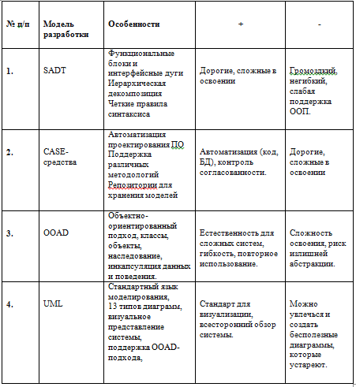
5. Функциональные и нефункциональные требования
- Функциональные требования — определяют, что система должна делать.
- Нефункциональные требования — определяют, как система должна выполнять свои функции (производительность, безопасность, надежность).

6. Таблица «Сравнение моделей разработки»

Вывод: Для проекта «Учет успеваемости студентов» я выбрал бы Agile-модель, так как она позволяет быстро адаптироваться к изменениям требований заказчика и обеспечивает постоянное взаимодействие с пользователями.

7. SADT-модели (определение, примеры)
SADT (Structured Analysis and Design Technique) — методология структурного анализа и проектирования систем.
Пример: Диаграммы IDEF0 для моделирования бизнес-процессов университета.
8. CASE-средства (определение, примеры)
CASE-средства — инструменты для автоматизации процессов разработки ПО.
Примеры: IBM Rational Rose, Enterprise Architect, Visual Paradigm.

9. Объектно-ориентированный анализ и проектирование (OOAD)
OOAD — методология, основанная на представлении системы в виде совокупности объектов.
Инструментальные средства: Rational Unified Process (RUP), IBM Rational Rose, StarUML.

10. UML, языки UML (определение, примеры)
UML (Unified Modeling Language) — стандартизированный язык визуального моделирования ПО.
Примеры диаграмм: Use Case, Class, Sequence, Activity.

11. Группа разработчиков
Типовая структура: Project Manager, Business Analyst, System Architect, Backend/Fronted Developers, QA Engineer, Technical Writer.
Роли в проекте «Учет успеваемости студентов»: Аналитик (сбор требований деканата), Архитектор (проектирование БД), Backend-разработчик (реализация логики), Fronted-разработчик (интерфейс для сотрудников), Тестировщик (проверка функц-ти).

Практическая работа 5
Задание 1.
Проектирование ПО — процесс создания проекта программного обеспечения, а также дисциплина, изучающая соответствующие методы. Является частным случаем проектирования продуктов и процессов.
Концептуальная архитектура — подход к проектированию, при котором реализация идеи важнее готового объекта. Основное значение имеют руководящие концепции, а не конечный продукт.
Архитектурный стиль — это совокупность характерных черт и признаков произведения архитектуры определённого времени и места.
Распространенными архитектурными стилями являются следующие архитектурные стили:
1. клиент-серверный;
2. многослойный;
3. многоуровневый;
4. сервис-ориентированный;
5. шина сообщений.
- Пилотная архитектура — пробная реализация части системы для проверки архитектурных решений.
- Базовая архитектура — фундаментальная структура системы, определяющая её ключевые компоненты и взаимодействия.
- Модуль — функционально законченная часть системы, имеющая чёткий интерфейс.
- Компонент — независимая, многократно используемая часть системы с определённым интерфейсом.
- Фреймворк — каркас для разработки ПО, предоставляющий готовые компоненты и структуру приложения.
- Слабая связанность — принцип проектирования, минимизирующий зависимости между модулями.
- Сквозная функциональность — функция, которая не может быть локализована в одном модуле и затрагивает несколько уровней системы (например, аутентификация или логирование).
Некоторые примеры сквозной функциональности:
- ведение лога;
- обработка исключений;
- трассировка;
- аутентификация и проверка прав доступа;
- контрактное программирование (в частности, проверка пред и постусловий).
Портирование ПО — адаптация программы для работы в другой вычислительной среде с сохранением её функциональности.
Программный код — текст программы на языке программирования.
Структура кода — организация и взаимное расположение элементов программного кода.

Практическая работа 6

1. Определения терминов
Комплексное тестирование - тестирование всей системы в сборе для проверки соответствия требованиям.
Отладка - процесс поиска, анализа и устранения причин ошибок в программе.
Тест - процедура проверки соответствия программы установленным требованиям.
Верификация - процесс оценки системы на соответствие стандартам и спецификациям.
Валидация - процесс оценки конечного продукта на соответствие потребностям пользователя.
Этапы процесса тестирования - планирование, проектирование тестов, выполнение тестов, анализ результатов, отчетность.
Цикл тестирования - последовательность: тестирование → обнаружение ошибок → исправление → повторное тестирование.
Модульное тестирование - тестирование отдельных компонентов программы.
Интеграционное тестирование - тестирование взаимодействия между модулями.
Системное тестирование - тестирование всей системы в целом.
Выходное тестирование - финальное тестирование перед выпуском продукта.
Программная ошибка - отклонение фактического результата программы от ожидаемого.
Регрессионное тестирование - повторное тестирование после изменений для проверки, что исправления не нарушили существующую функциональность.
Тестирование «черного ящика» - тестирование без знания внутренней структуры программы.
Тестирование «белого ящика» - тестирование с знанием внутренней структуры и алгоритмов программы.
Трассировка - отслеживание выполнения программы для анализа ее работы.
Тестовые сценарии - последовательности действий для проверки определенной функциональности.

2. Три закона программотехники
- Закон корректности - программа должна правильно решать поставленную задачу
- Закон надежности - программа должна устойчиво работать при различных условиях
- Закон сопровождаемости - программа должна быть легко модифицируемой и расширяемой

3. Программа на Python и тестирование
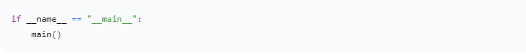
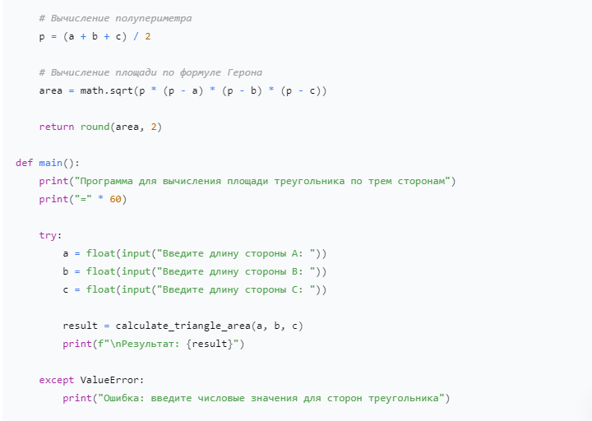
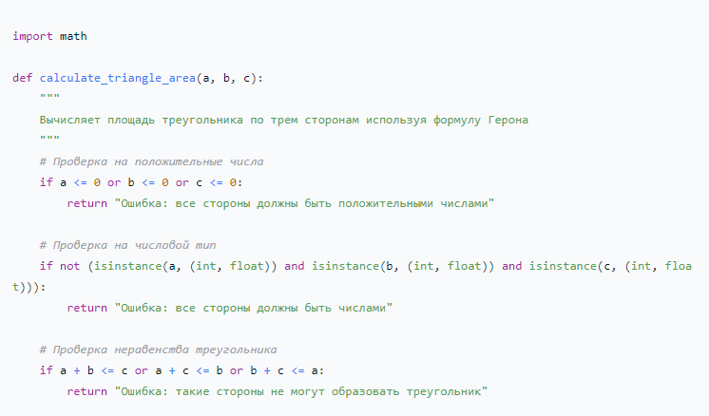
Результаты тестирования
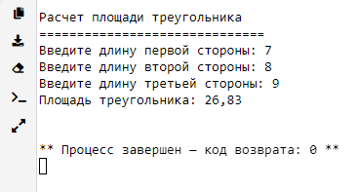
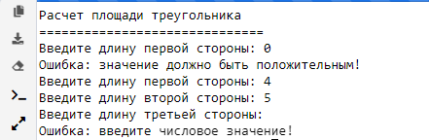
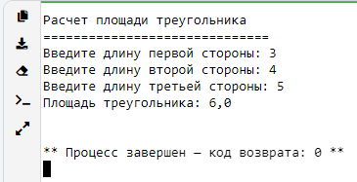
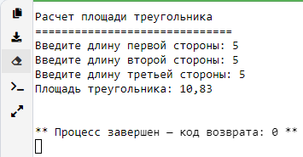
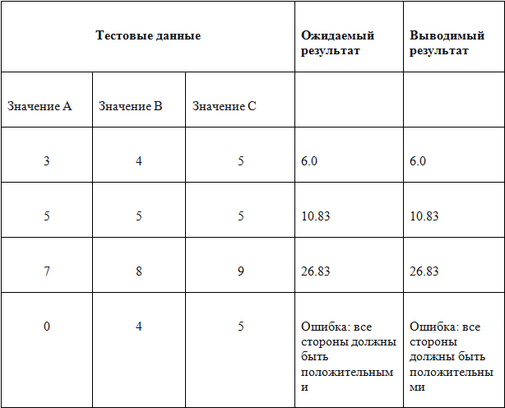

4. Сопровождение ПО (ИС)
- Сопровождение ПО — модификация программы после выпуска для исправления ошибок, улучшения характеристик или адаптации к новым условиям.
- Корректирующее сопровождение - исправление обнаруженных ошибок
- Адаптирующее сопровождение - адаптация к изменениям окружения
- Совершенствующее сопровождение - улучшение функциональности и характеристик
- Профилактическое сопровождение - предотвращение будущих проблем, реструктуризация кода

Практическая работа 7
Организационная структура — упорядоченная совокупность взаимосвязанных элементов, обеспечивающих функционирование организации как единого целого.
Структура управления — совокупность подразделений, взаимосвязанных в процессе подготовки и реализации управленческих решений.
Элемент организационной структуры — организационно обособленный субъект управления (отдел, должность), выполняющий определенные функции.
Уровни управления — иерархические ступени управления организацией (высшее, среднее, низовое звено).
Регламентирование — установление правил деятельности организации (регламенты, положения, правила).
Нормирование — процесс установления количественных и качественных норм различных видов деятельности.
Инструктирование — доведение до исполнителей информации о порядке и методах выполнения работ.
Делегирование — передача задач и полномочий подчиненному, который принимает ответственность за их выполнение.
Полномочия — ограниченное право использовать ресурсы организации и направлять усилия сотрудников.
Ответственность — обязательство выполнять задачи и отвечать за их решение.
Популярные программы удалённого администрирования:
- TeamViewer — решение для удалённого доступа и поддержки компьютеров
- AnyDesk — программа для быстрого подключения к удалённым ПК
- Remote Desktop Connection — стандартный инструмент Windows для удалённого доступа

Практическая работа 8
Каталог на яндекс маркете— это упорядоченный список всех категорий товаров, который помогает находить нужные товары, даже если вы не знаете точного названия.
Адрес доставки — это куда привезут ваш заказ.

Любимая категория— это ваша личная папка с товарами.

Проще не бывает: Написал → Нажал Enter → Выбрал.

Колесо призов (или «Призовое колесо») на Яндекс Маркете — это игра, где вы можете бесплатно крутить колесо и получать подарки.

«Мои заказы» — это список всего, что вы купили.

Корзина — это ваш временный список покупок.
Избранное — это ваш список «на потом».
Товары из разных стран
Одежда — всё, что вы носите, Дом — всё для вашей квартиры
Дом — всё для вашей квартиры
Ремонт — всё, чтобы сделать дом лучше; Детям — всё для ребёнка
Красота — всё для ухода за собой; Электроника — и так понятно

Продукты — всё, что вы едите и пьёте; Покупайте как юрлицо — это покупки для бизнеса
Товары со скидкой

«Для вас» — это ваша личная витрина; «Ниже рынка» — это самые выгодные цены
Запросы, которые чаще всего используют пользователи
Различные приложения, в которых можно и удобно покупать те же товары

Практическая работа 9
Сертификация и лицензирование программного продукта
Сертификация услуг – это система менеджмента информационной безопасности.
Исключительное право (лицензионное соглашение): право владельца интеллектуальной собственности разрешать или запрещать третьим лицам использовать ПО.
Неисключительное право: предоставление нескольким лицам возможности пользоваться одним продуктом одновременно без ограничения числа копий.
GNU GPL – это свободное распространение, открытое программное обеспечение, обязательное сохранение лицензии для производных версий.
FreeBSD License – это разрешает использование и модификацию кода без требования распространения изменений обратно сообществу.
Бесплатное ПО – это свободно распространяемое без платы за лицензию.
Условно-бесплатное ПО – это предоставляется бесплатно, но с ограничениями.
Коммерческое ПО – это платное, требует приобретения лицензии для легального использования.
OEM-версия – это предустановленное производителем оборудование.
BOX-версия – это коробка с диском и лицензионным ключом для самостоятельной установки.
Законодательство РФ: Нарушение авторских прав регулируется Гражданским кодексом РФ, ст. 1252, 1301 и Уголовным кодексом РФ, ст. 146.
Методы
Методы оценки затрат на разработку и внедрение программных продуктов
Методы оценки затрат классифицируются следующим образом:
Методы аналогий (опытный подход) используется оценка прошлых проектов схожего масштаба и сложности.
Основные затраты включают:
1. Заработную плату сотрудников-разработчиков.
2. Затраты на аренду офиса и техническое оснащение.
3. Закупку лицензий на стороннее ПО и тестирование.
4. Консультационные услуги и обучение персонала.
Состав пояснительной записки (ГОСТ)
Пример реальной пояснительной записки с расчётами
Название: Пояснительная записка №12
Организация: ООО «Техностарт»
Проект: Сертификация и лицензирование программного продукта

1. Заработная плата разработчиков
• Ведущий разработчик: 540 тыс. руб.
• Старший разработчик: 450 тыс. руб.
• Тестировщик: 360 тыс. руб.
Итого: 1 350 000 руб.
2. Аренда и техническое оснащение
• Аренда офиса: 150 тыс. руб. (50 тыс./мес. × 3 мес.)
• Оборудование: 1 000 000 руб.
Итого: 1 150 000 руб.
3. Лицензии ПО
• JetBrains IntelliJ Ultimate: 100 тыс. руб.
• Jira: 50 тыс. руб.
• QA-инструменты: 150 тыс. руб.
Итого: 300 000 руб.
4. Консультации и обучение специалистов
Итого: 200 000 руб.
Общие затраты: 3 000 000 руб.
Примечание: Оформление документации соответствует ГОСТ 19.404-79 и ГОСТ 7.32-2001.
Разделы пояснительной записки.
Аннотация — краткое описание содержания, структуры и объёма работы.
Содержание — перечень глав и разделов с указанием страниц.
Введение — обоснование актуальности, постановка целей и задач исследования.
Основная часть — детальное описание исследований, результатов и спецификаций.
Заключение — выводы исследования и рекомендации по практическому применению.
Перечень сокращений — список использованных в работе сокращений и обозначений.
Литература — библиографический список использованных источников.
Приложения — вспомогательные материалы: графики, таблицы, схемы, листинги кода.

